
МИНОБРНАУКИ РОССИИ
Федеральное государственное бюджетное образовательное учреждение
высшего образования
«МИРЭА − Российский технологический университет»
РТУ МИРЭА

ОТЧЕТ ПО ПРАКТИЧЕСКОЙ РАБОТЕ
по дисциплине «Моделирование сред и разработка приложений виртуальной и дополненной реальности»

Практическая работа № 5

Студент группы | ИКБО-50-23, Враженко Д.О. | (подпись)
Ассистент | Тюшкевич Н.М. | (подпись)
Отчет представлен | «___»________202__г.

Москва 2025 г.
Тема проекта: Электронные весы с круговой платформой.
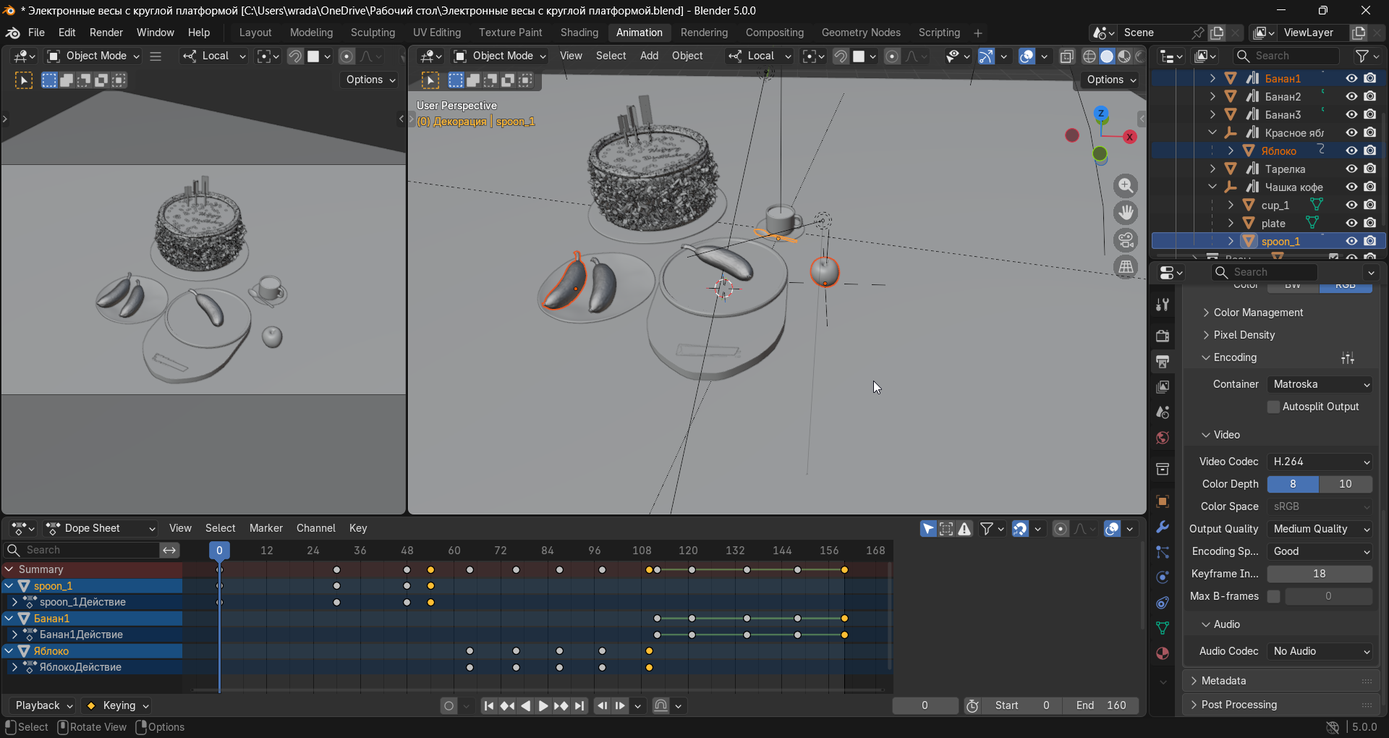
Рисунок 1 − Анимация по ключевым кадрам
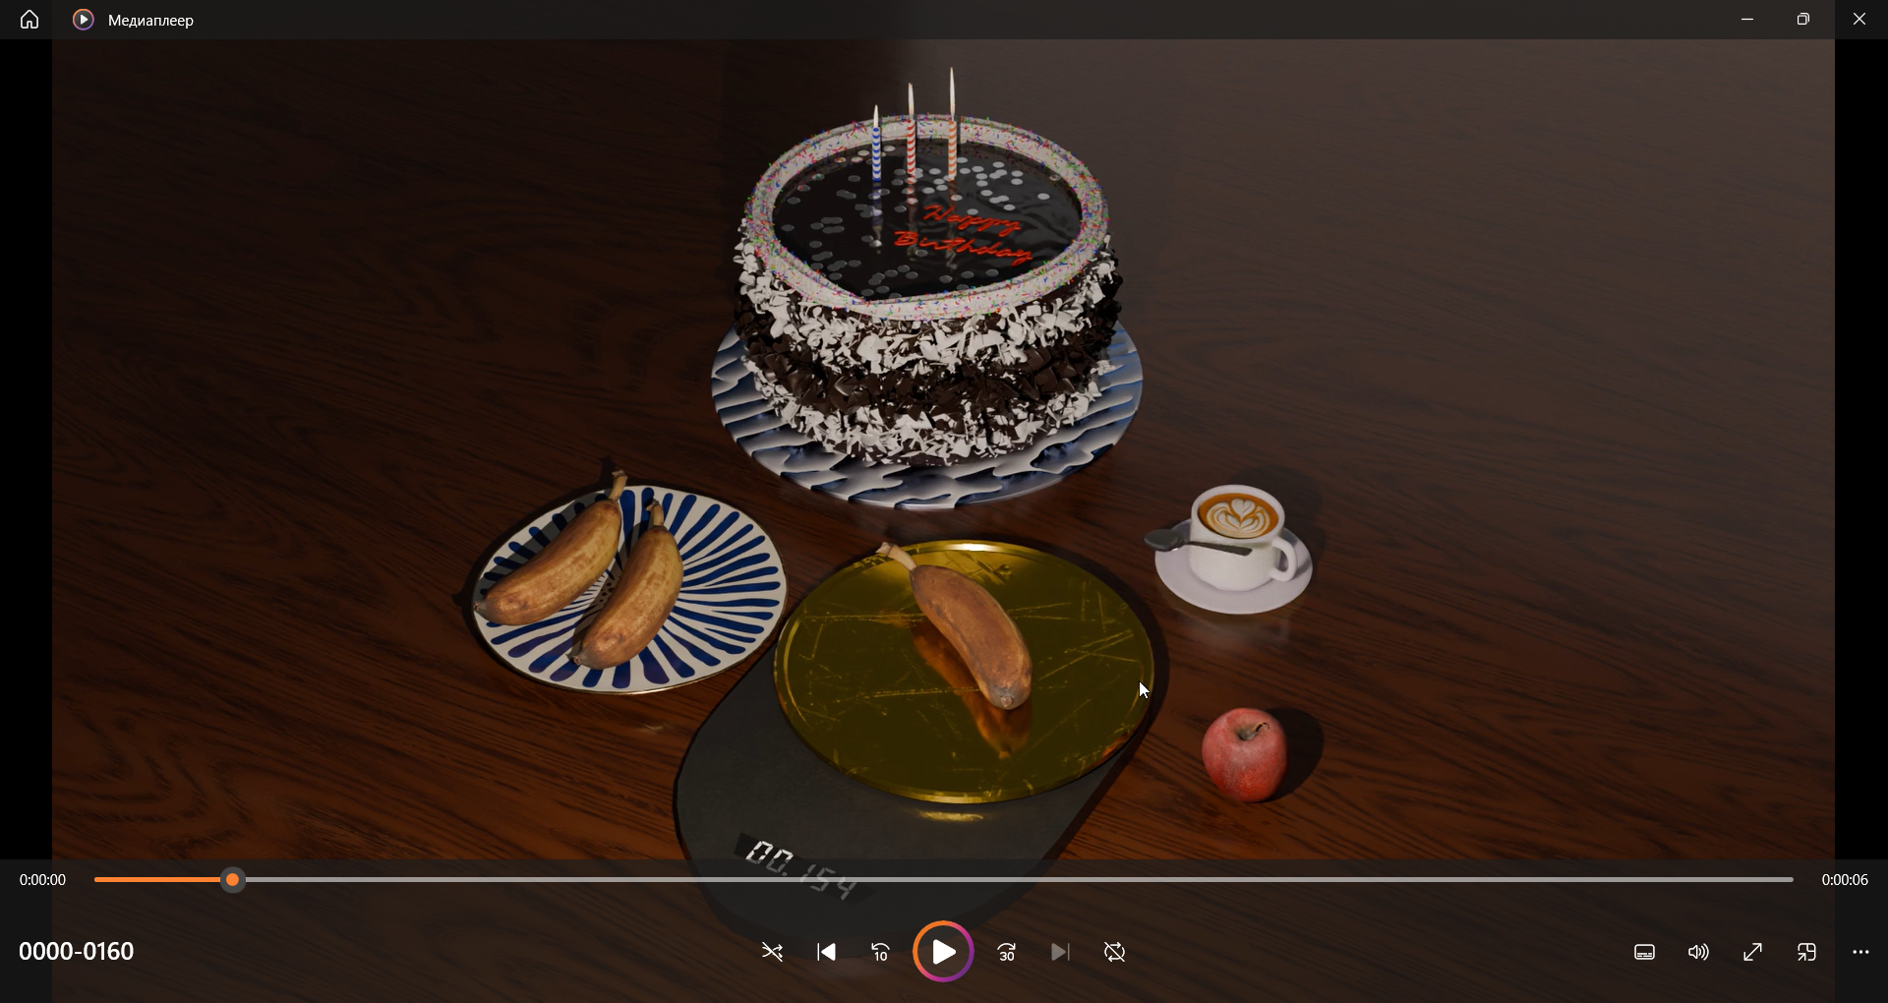
Рисунок 2 − Полученное видео

